树莓派学习笔记——wiringPi GPIO使用详解
标签： 树莓派wiringPiGPIO
分类：
树莓派（36）
版权声明：本文为博主原创文章，未经博主允许不得转载。
目录(?)[+]

1.前言
最近认真学习了树莓派，从浅到深认真分析了wiringPi实现代码，借助树莓派学习linux收获颇丰。深入学习linux一段时间后发现它非常有魅力，一个简单的IO口输出操作尽有那么多的“玩法”。wiringPi是一个简单易用的函数库，通过wiringPi可以扩展SPI和I2C等芯片，关于wiringPi的介绍和安装请参考我的另一篇【博文】。
本篇博文将通过一个简单的例子呈现wiringPi的使用，虽然例子简单但会深入分析wiringPi内部实现代码。
【树莓派学习笔记——索引博文】

2.BCM2835 GPIO相关寄存器
（该部分表述可能有误，正在确认修改中）
树莓派平台的GPIO驱动，例如RPi.GPIO和WiringPi均采用直接操作GPIO寄存器的方式，树莓派的CPU采用博通的BCM2835，想要更好的了解树莓派的GPIO驱动实现就必须阅读BCM2835的数据手册。在BCM2835数据手册中需要认真关注两个内容：
外设寄存器物理地址和外设虚拟地址的映射关系。在linux操作系统中，借助ARM内部的MMU，CPU外设物理地址映射成了虚拟地址，外设的物理起始地址为0x7E00 0000，被MMU虚拟之后的起始地址为0x2000 0000。以此类推，GPIO外设物理起始地址为0x7E20 0000 = 0x7E00 0000+0x0020 0000，被MMU虚拟之后的GPIO外设地址为0x2000 0000+0x0020 0000。那么对于Linux系统而言，GPIO相关操作的起始地址为0x2020 0000。BCM2835的内部映射关系如下图所示。
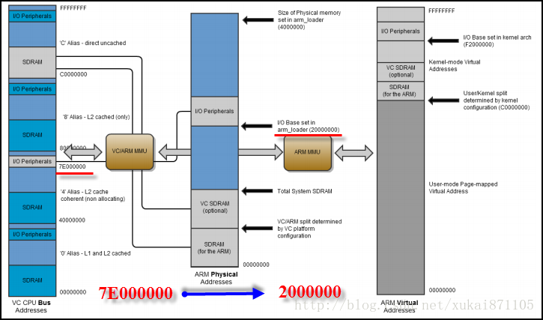
图1 BCM2835 物理地址和虚拟地址映射关系
GPFSELx、GPSETx、GPCLRx和GPLEVn寄存器。简单来说，GPFSELx为IO口方向或复用寄存器，负责IO口方向例如输入或输出；GPSETx为IO口输出寄存器，负责IO口输出逻辑高电平；GPCLRx寄存器同为IO口输出寄存器，不过和GPSETx相反，负责输出逻辑低电平。GPLEVx为IO口输入寄存器，负责IO口输入状态。
（亲爱的网友们，如果您不理解这些寄存器也不理解MMU机制，也不会影响您使用wiringPi。请放心大胆地使用wiringPi，它已经帮你完成了很多基础性的工作）

3.简单测试代码
下面通过一个简单的代码实现树莓派流水灯，在树莓派（树莓派版本2）中可以直接利用的IO口共有8个，在wiringPi中的编号为GPIO0到GPIO7，对于BCM2835而言编号分别为17, 18, 27, 22, 23, 24, 25, 4。具体对应关系见下图。
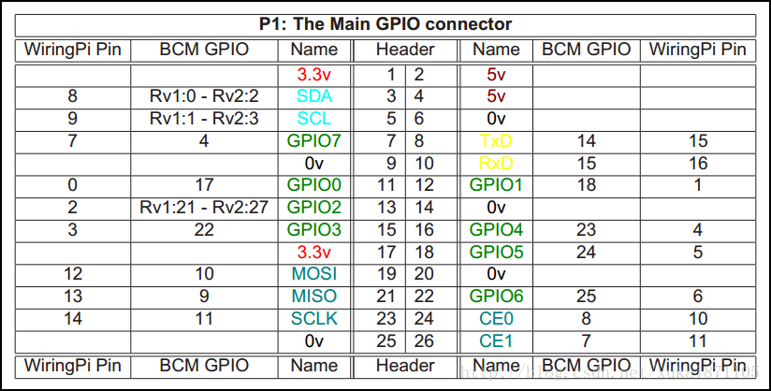
图2 wiringPi GPIO 和 BCM2835 GPIO映射关系
[cpp] view plain copy
- #include <wiringPi.h>
- int main( )
- {
- // 初始化wiringPi
- wiringPiSetup();

- int i = 0;
- // 设置IO口全部为输出状态
- for( i = 0 ; i < 8 ; i++ )
- pinMode(i, OUTPUT);

- for (;;)
- {
- for( i = 0 ; i < 8 ; i++ )
- {
- // 点亮500ms 熄灭500ms
- digitalWrite(i, HIGH); delay(500);
- digitalWrite(i, LOW); delay(500);
- }
- }

- return 0;
- }
为了方便生成可执行文件，可编写以下makefile文件，CD进入该目录之后直接make即可。
[cpp] view plain copy
- blink:blink.o
- gcc blink.c -o blink -lwiringPi
- clean:
- rm -f blink blink.o
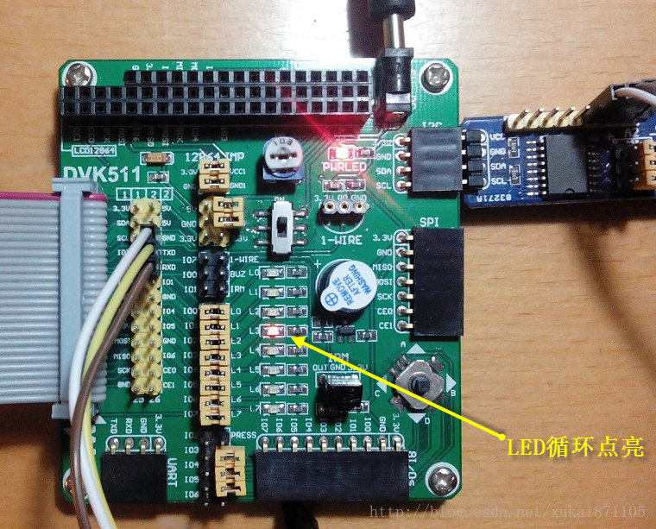
图3 代码运行结果

4.代码详解
上面的代码非常简单，可以分为四个部分——wiringPiSetupi初始化、pinMode设置IO为输出方向、digitalWrite输出高电平或低电平和delay系统延时函数。

4.1 wiringPiSetup
[cpp] view plain copy
- int wiringPiSetup (void)
- {
- int fd ;
- int boardRev ;
- // 第一步，获得树莓派的版本编号，并根据版本编号映射IO口
- boardRev = piBoardRev () ;
- if (boardRev == 1)
- {
- pinToGpio = pinToGpioR1 ;
- physToGpio = physToGpioR1 ;
- }
- else
- {
- pinToGpio = pinToGpioR2 ;
- physToGpio = physToGpioR2 ;
- }

- // 第二步，打开/dev/mem设备，使得在用户空间可以直接操作内存地址
- if ((fd = open ("/dev/mem", O_RDWR | O_SYNC | O_CLOEXEC) ) < 0)
- return wiringPiFailure (WPI_ALMOST, "wiringPiSetup: Unable to open /dev/mem: %s\n", strerror (errno)) ;

- gpio = (uint32_t *)mmap(0, BLOCK_SIZE, PROT_READ|PROT_WRITE, MAP_SHARED, fd, GPIO_BASE) ;
- if ((int32_t)gpio == -1)
- return wiringPiFailure (WPI_ALMOST, "wiringPiSetup: mmap (GPIO) failed: %s\n", strerror (errno)) ;

- // 第三步，设定wiringPi GPIO外设的操作模式
- wiringPiMode = WPI_MODE_PINS ;
- return 0 ;
- }

该部分代码的实现可以分为三步（注意该部分并不是wiringPiSetup的完整代码，为了说明问题对代码进行简化）
第一步，获得树莓派的版本编号，并根据版本编号映射IO口。 pinToGpioR2为树莓派版本2的GPIO映射关系，不但包括GPIO，还包括SPI、I2C和UART等。此处physToGpioRx存在疑问。
第二步，打开/dev/mem设备，使得在用户空间可以直接操作内存地址。 /dev/mem是物理内存的全映像，可以用来访问物理内存（能够访问物理内存当然也包括MCU外设），一般用法是open("/dev/mem",O_RDWR|O_SYNC)，接着可以用mmap的地址来访问物理内存（此处为GPIO_BASE），这是实现用户空间驱动的一种方法【参考博文】。（该部分需要深入，请关注后期博文）
第三步，设定wiringPi GPIO外设的操作模式。此处也存在若干疑惑，默认情况便是使用WPI_MODE_PINS 模式，wiringPi的IO管脚编号和BCM IO管脚编号存在一个固定映射关系，但是wiringPi其他代码中还存在wiringPiSetupSys函数，该函数操作GPIO端口时通过/sys/class/gpio中的驱动文件实现，这也是实现树莓派GPIO操作的另一个途径。这种方法便是应用Sysfs——Sysfs 是 Linux 2.6 所提供的一种虚拟文件系统，这个文件系统不仅可以把设备（devices）和驱动程序(drivers) 的信息从内核输出到 用户空间，也可以用来对设备和驱动程序做设置【wiki百科】。（该部分需要深入，请关注后期博文）。
[cpp] view plain copy
- int wiringPiSetupSys (void)
- {
- int boardRev ;
- int pin ;
- char fName [128] ;
- // 获得树莓派版本编号，版本1或者版本2
- boardRev = piBoardRev () ;
- if (boardRev == 1)
- {
- pinToGpio = pinToGpioR1 ;
- physToGpio = physToGpioR1 ;
- }
- else
- {
- pinToGpio = pinToGpioR2 ;
- physToGpio = physToGpioR2 ;
- }
- // 查找/sys/class/gpio，并记录GPIOx操作文件fd
- for (pin = 0 ; pin < 64 ; ++pin)
- {
- sprintf (fName, "/sys/class/gpio/gpio%d/value", pin) ;
- sysFds [pin] = open (fName, O_RDWR) ;
- }
- // 设置操作模式为 sysfs模式 文件方式驱动GPIO而非寄存器方式
- wiringPiMode = WPI_MODE_GPIO_SYS ;
- return 0 ;
- }

4.2 pinMode
[cpp] view plain copy
- void pinMode (int pin, int mode)
- {
- int fSel, shift, alt ;
- struct wiringPiNodeStruct *node = wiringPiNodes ;

- // 树莓派 板载GPIO设置，板载GPIO的管脚编号必须小于64
- if ((pin & PI_GPIO_MASK) == 0)
- {
- // 第一步 确定BCM GPIO引脚编号
- if (wiringPiMode == WPI_MODE_PINS)
- pin = pinToGpio [pin] ;
- // 第二步，确定该管脚对应的fsel寄存器
- fSel = gpioToGPFSEL [pin] ;
- shift = gpioToShift [pin] ;

- // 第三步，根据输入和输出状态设置fsel寄存器
- if (mode == INPUT)
- *(gpio + fSel) = (*(gpio + fSel) & ~(7 << shift)) ;
- else if (mode == OUTPUT)
- *(gpio + fSel) = (*(gpio + fSel) & ~(7 << shift)) | (1 << shift) ;
- }

- // 树莓派 外扩GPIO设置
- else
- {
- if ((node = wiringPiFindNode (pin)) != NULL)
- node->pinMode (node, pin, mode) ;
- return ;
- }
- }

该部分代码的实现可以分为三步（注意该部分并不是pinMode 的完整代码，为了说明问题对代码进行简化）
【注意】在wiringPi中，pin编号小于64认为是板载GPIO，如果编号大于64则认为是外扩GPIO，例如使用外扩的MCP23017或者PCF8574，同时外扩的AD和DA芯片的相应pin也应该大于64。
第一步，确定BCM GPIO引脚编号。如果是树莓派2版本，那么映射关系由数组pinToGpioR2决定
[cpp] view plain copy
- static int pinToGpioR2 [64] =
- {
- 17, 18, 27, 22, 23, 24, 25, 4, // GPIO 0 through 7: wpi 0 - 7
- 2, 3, // I2C - SDA0, SCL0 wpi 8 - 9
- 8, 7, // SPI - CE1, CE0 wpi 10 - 11
- 10, 9, 11, // SPI - MOSI, MISO, SCLK wpi 12 - 14
- 14, 15, // UART - Tx, Rx wpi 15 - 16
- 28, 29, 30, 31, // New GPIOs 8 though 11 wpi 17 - 20
- } ;

第二步，根据输入和输出状态设置fsel寄存器 。作者采用简单明了的查表法，在一个FSEL寄存器中共可设置10个GPIO管脚。具体的含义可查看数据手册和gpioToGPFSEL、gpioToShift的具体定义
[cpp] view plain copy
- static uint8_t gpioToGPFSEL [] =
- {
- 0,0,0,0,0,0,0,0,0,0,
- 1,1,1,1,1,1,1,1,1,1,
- 2,2,2,2,2,2,2,2,2,2,
- 3,3,3,3,3,3,3,3,3,3,
- 4,4,4,4,4,4,4,4,4,4,
- 5,5,5,5,5,5,5,5,5,5,
- } ;
- static uint8_t gpioToShift [] =
- {
- 0,3,6,9,12,15,18,21,24,27,
- 0,3,6,9,12,15,18,21,24,27,
- 0,3,6,9,12,15,18,21,24,27,
- 0,3,6,9,12,15,18,21,24,27,
- 0,3,6,9,12,15,18,21,24,27,
- } ;

第三步，根据输入和输出状态设置FSEL寄存器。结合第二步便可发现其中的设置技巧。例如操作wringPi的GPIO0对应BCM GPIO17；那么查找gpioToGPFSEL表，应操作第1个（从0开始计数）FSELl寄存器；*(gpio + fSel)中gpio指GPIO外设的虚拟起始地址，此处为0x2200000，第二个FSEL寄存器在此基础上地址偏移1。 shift决定置1或者置0的具体位，例如此时的GPIO17，对应该fsel寄存器的21位；如果是输入状态21-23位全部为0，如果是输出状态21位为1，具体代码如下：

*(gpio + fSel) = (*(gpio + fSel) & ~(7 << shift)) ; ——设置为输入IO
*(gpio + fSel) = (*(gpio + fSel) & ~(7 << shift)) | (1 << shift) ; ——设置为输出IO

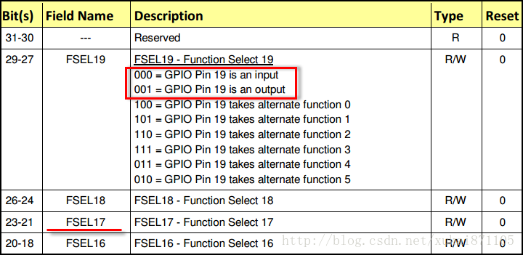
图4 BCM2835 FSEL寄存器含义

4.3 digitalWrite
[cpp] view plain copy
- void digitalWrite (int pin, int value)
- {
- struct wiringPiNodeStruct *node = wiringPiNodes ;
- // 树莓派 板载GPIO设置，板载GPIO的管脚编号必须小于64
- if ((pin & PI_GPIO_MASK) == 0)
- {
- // 第一步 确定BCM GPIO引脚编号
- if (wiringPiMode == WPI_MODE_PINS)
- pin = pinToGpio [pin] ;

- // 第二步 设置高电平和低电平
- if (value == LOW)
- *(gpio + gpioToGPCLR [pin]) = 1 << (pin & 31) ;
- else
- *(gpio + gpioToGPSET [pin]) = 1 << (pin & 31) ;
- }
- else
- {
- if ((node = wiringPiFindNode (pin)) != NULL)
- node->digitalWrite (node, pin, value) ;
- }
- }

该部分代码的实现可以分为两步（注意该部分并不是digitalWrite 的完整代码，为了说明问题对代码进行简化）
第一步，确定BCM GPIO引脚编号。
第二步，设置高电平和低电平。该步骤用于设置GPCLR寄存器和GPSET寄存器。BCM GPIO0到GPIO31 位于GPIO Output Set Register 0 ，相对于GPIO_BASE的偏移量为7，而BCM GPIO32到GPIO53 位于GPIO Output Set Register 1，相对于GPIO_BASE的偏移量为8。例如操作wringPi的GPIO0，对应BCM GPIO17；查找gpioToGPSET表可获得GPIO17位于GPIO Output Set Register 0寄存器，该寄存器的偏移量（相对于GPIO_BASE）为7。通过*(gpio + gpioToGPSET [pin]) = 1 << (pin & 31) ，便可设置GPIO17为输出高电平。
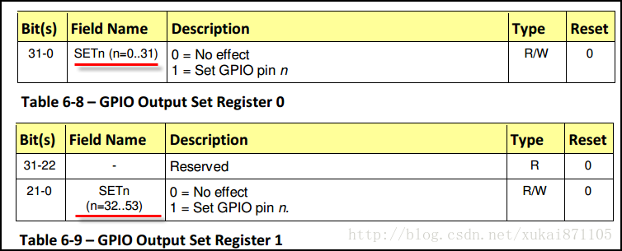
图5 BCM2835 SET寄存器含义

4.4 delay
[cpp] view plain copy
- void delay (unsigned int howLong)
- {
- struct timespec sleeper, dummy ;
- sleeper.tv_sec = (time_t)(howLong / 1000) ;
- sleeper.tv_nsec = (long)(howLong % 1000) * 1000000 ;
- nanosleep (&sleeper, &dummy) ;
- }

delay是wiringPi提供的一个毫秒级别的延时函数，该函数通过nanosleep实现。nanosleep的声明如下：
[cpp] view plain copy
- #include <time.h>
- int nanosleep(const struct timespec *req, struct timespec *rem);
调用nanosleep使得进程挂起，直到req所设定的时间耗尽。在该函数中，req至进程最终休眠的时间而rem只剩余的休眠时间，struct timespec结构体的定义如下，

[cpp] view plain copy
- struct timespec {
- time_t tv_sec; /* 秒 */
- long tv_nsec; /* 纳秒 */
- };
从结构体的成员来说，nanosleep似乎可以实现纳秒级别的延时，但是受到linux时钟精度的影响无法实现纳秒级别的延时，但是微妙级别的延时也可以让人接受。

5.总结
深入分析wiringPi之后收获颇丰。wiringPi可通过两种方式实现GPIO的驱动——第一，在用户空间直接操作寄存器（RAM），在用户空间操作寄存器（RAM）需要借助 /dev/mem；第二，利用/sys/class/gpio，通过操作文件的方式控制GPIO。在wiringPi中pin编号小于64为板载设备，例如GPIO0到GPIO7为板载设备，pin编号大于64为扩展设备，例如扩展的AD和DA芯片。最后可以使用nanosleep实现定时休眠。
未来将利用wiringPi实现SPI和I2C设备。

